<TeamNote>

软件架构文档

版本 <1.0>

修订历史记录

|  |  |  |  |
| --- | --- | --- | --- |
| **日期** | **版本** | **说明** | **作者** |
| 2017/7/10 | 1.0 | 架构设计 | 秦佳锐 |
|  |  |  |  |
|  |  |  |  |
|  |  |  |  |

目录

1. 简介 4

1.1 目的 4

1.2 参考资料 4

2. 用例视图 4

3. 逻辑视图 4

3.1 概述 4

3.2 在构架方面具有重要意义的设计包 5

4. 部署视图 6

5. 实现视图 6

6. 数据视图（可选） 6

软件架构文档 （简化版）

# 简介

## 目的

本文档将从构架方面对系统进行综合概述，其中会使用多种不同的构架视图来描述系统的各个方面。它用于记录并表述已对系统的构架方面作出的重要决策。此文档针对的读者是软件的开发者，能够向开发者比较全面地展现整个软件的架构。

## 参考资料

[1] 沈备军, 陈昊鹏, 陈雨亭. 软件工程原理[M]. 北京: 高等教育出版社, 2013.

# 用例视图

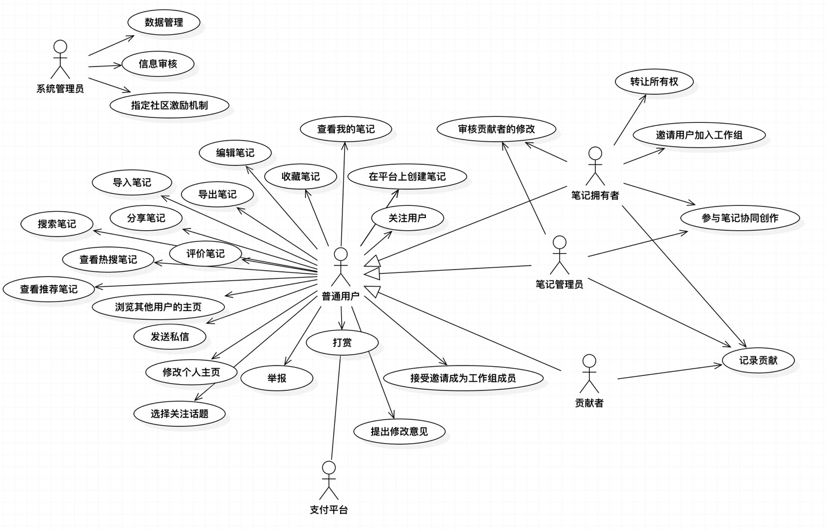

# 逻辑视图

## 概述

总共分为6个包：model、DAO、handler、utility、service和controller；

model是包括所有数据库的映射类、DAO是所有对数据库对象进行CRUD操作的类、handler主要是用于web socket即时通信和把通信内容存入数据库，调用DAO中的类、utility是一些与即时通信和身份验证有关的工具类、service是提供的一些服务、 controller是MVC模式中的控制类。

## 在构架方面具有重要意义的设计包

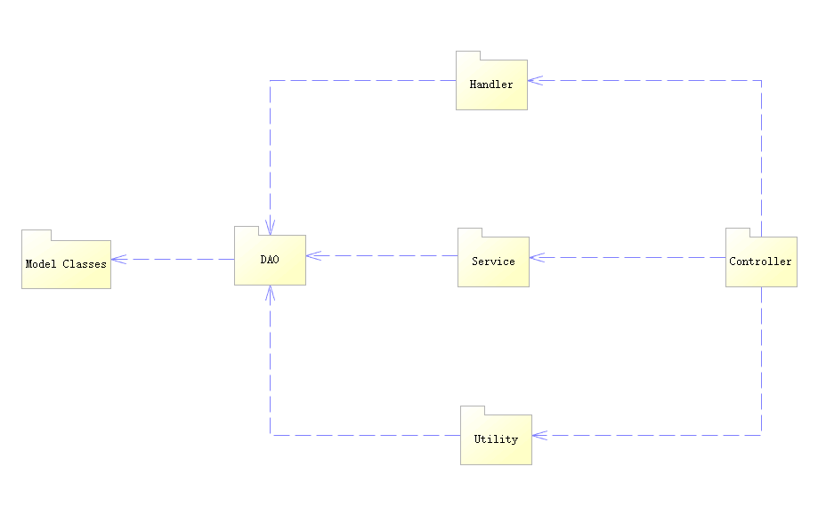

1）**controller包**：包含所有的控制类、比较重要的有cooperate controller、note controller、user controller。其中cooperate controller负责和协作编程有关的功能：例如转让所有权、邀请加入工作组、版本回退、merge操作、即时通信等；note controller负责控制和笔记有关的操作，例如新建笔记、收藏笔记本等操作；user controller负责与用户有关的一些操作，主要包括个人信息的设置、关注与被关注等；

**2）utility包：**包含所有的工具类：AuthUtil负责身份验证、ConvertUtil负责数据库和现实层信息的转换、ExportUtil负责导出文件的格式转换、NoticeUtil负责通知的发送、QualityUtil负责监测发送内容中是否含有敏感词汇；

**3）service包：**包含所有的服务类，提供给controller使用，分类的标准是按照角色和功能不同来进行分类，包括AdminService（负责提供一些管理员所需的服务如审核、管理后台数据等）、CooperateService（负责提供和协作编辑有关的服务）、CreateNoteService（新建服务）、DownloadService（下载服务）、EvaluateService（点赞、评论、举报等评价类服务）、LetterService（私信服务）、NoteManageService（笔记管理服务、包括编辑等）、RecommendService（推荐服务，根据用户关注的标签进行推荐）、SearchService（模糊搜索服务）、UserBasicService（用户基本服务，主要功能是用户信息的设置和编辑、以及关注等功能）

# 部署视图

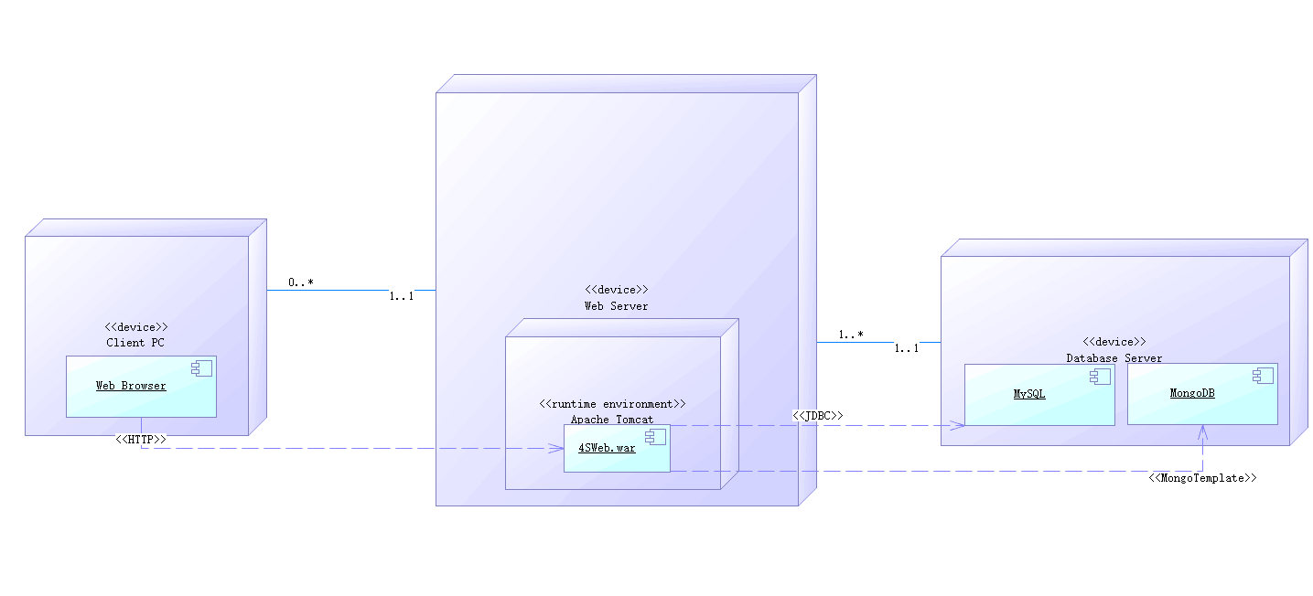

# 实现视图

（同逻辑视图）

# 数据视图

由于我们的主要数据都存储在mongodb的非结构化数据库中，mysql中存储的结构化数据比较少，所以这里只画出mysql数据库的ER图如下：（mongodb数据表的设计在“数据库设计”文件夹中）